INOVASI PELAYANAN SEKTOR PUBLIK DI MASA PANDEMI PADA BALAI DIKLAT KEAGAMAAN BANDUNG

ARTIKEL ILMIAH
Diajukan Sebagai Syarat Untuk Memperoleh Gelar
Sarjana Administrasi Publik (S.AP)

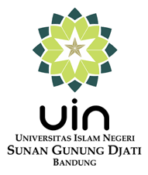

Disusun Oleh :
Alfat Sahrajaz Chafshof
1188010017

JURUSAN ADMINISTRASI PUBLIK
FAKULTAS ILMU SOSIAL DAN ILMU POLITIK
UNIVERSITAS ISLAM NEGERI SUNAN GUNUNG DJATI BANDUNG
BANDUNG
2022

